Русская кухня
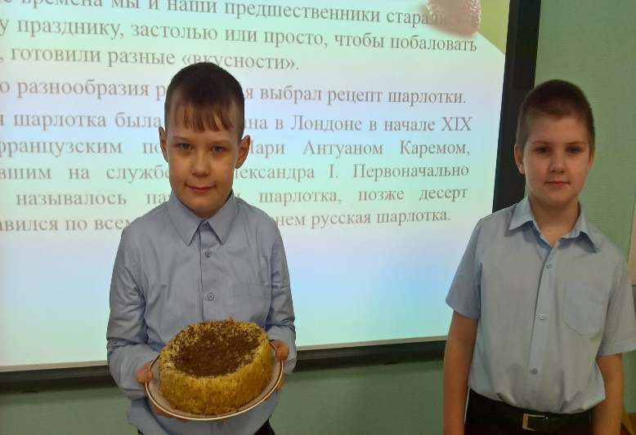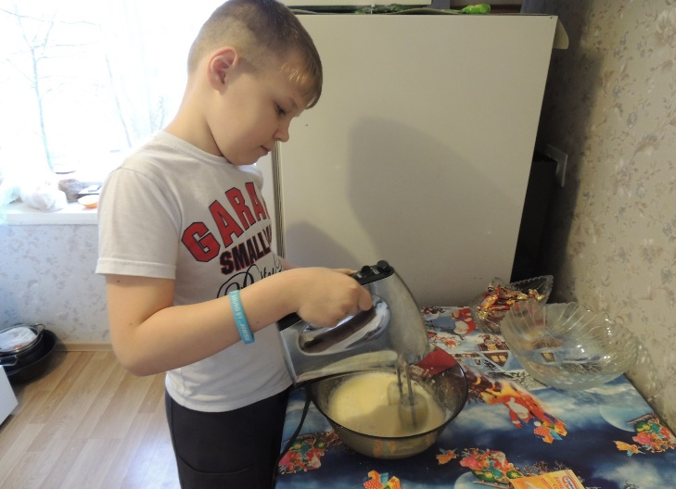
Бобров Роман
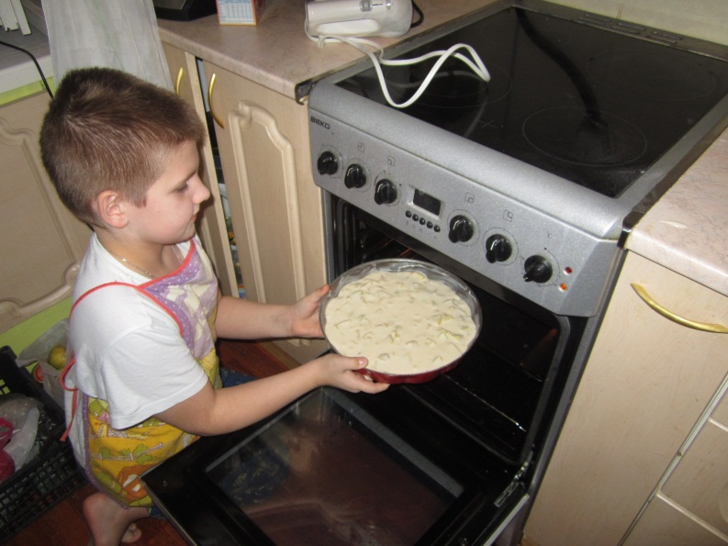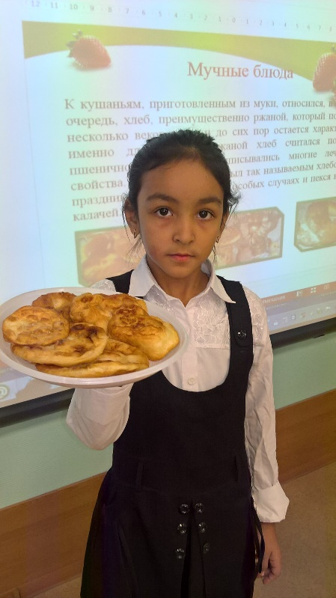
Панин Дмитрий Караева Айсу
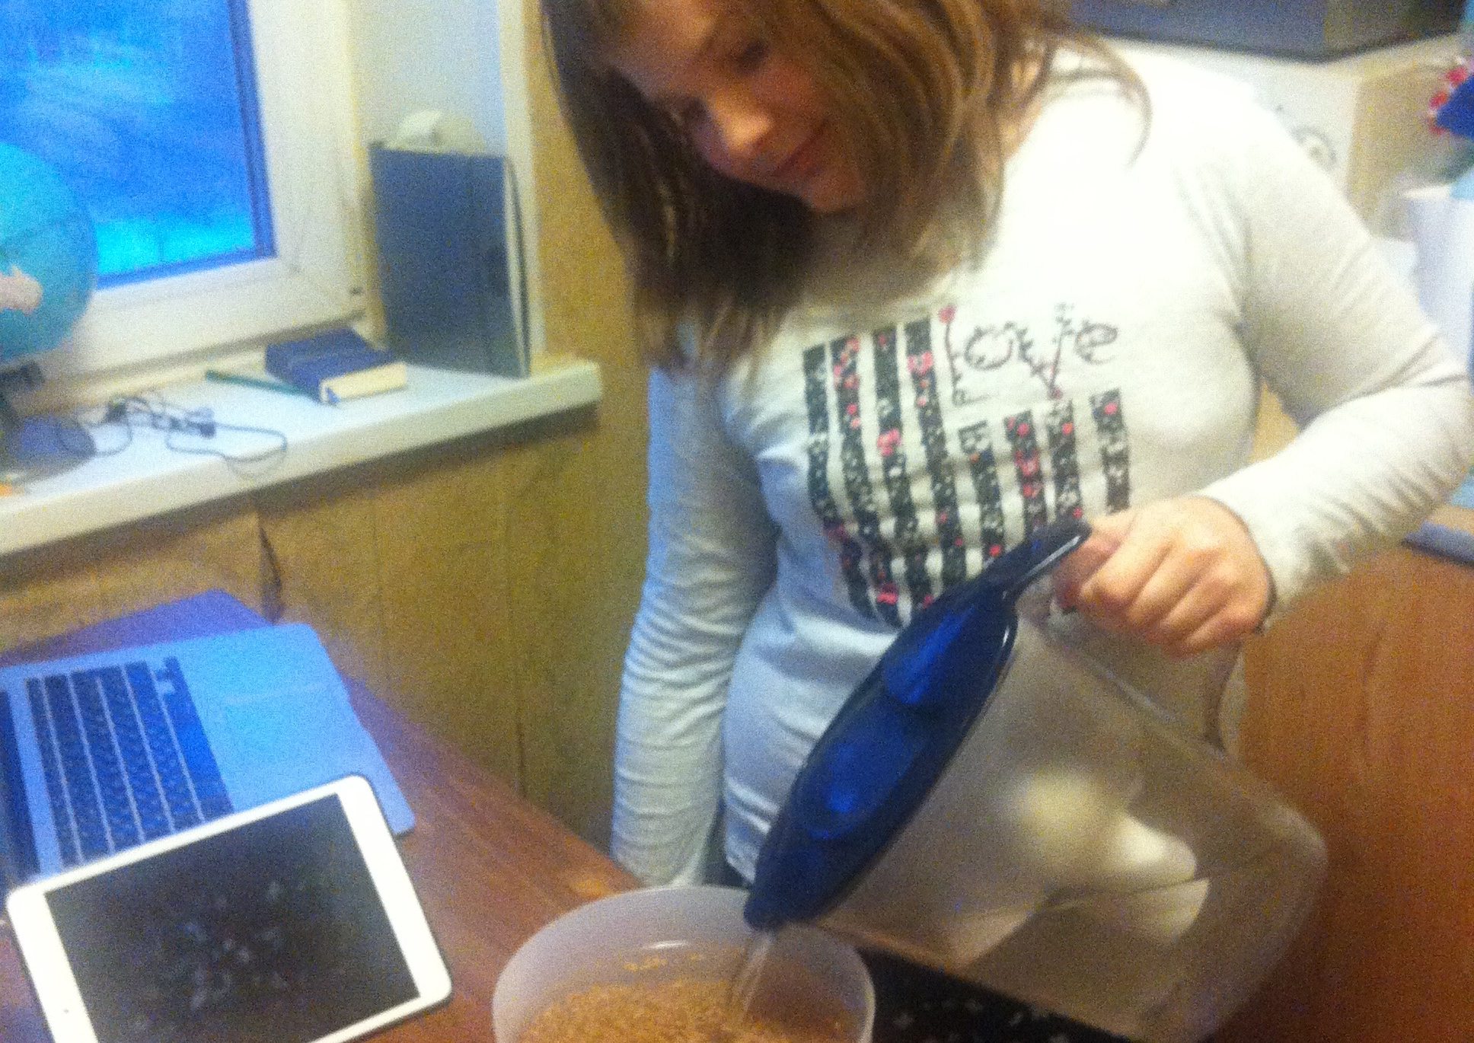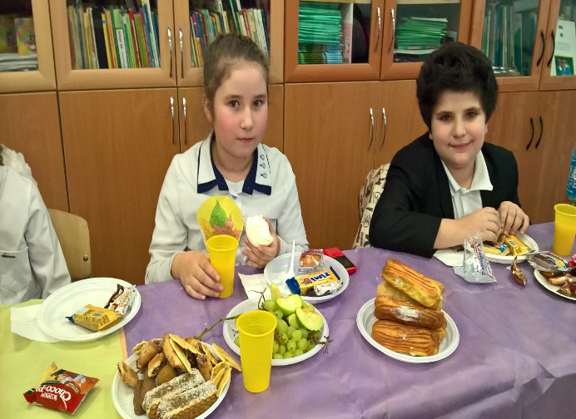
Федотова Наташа готовит гречневую кашу. Вот такие эклеры Тангамян Миша пёк с мамой.
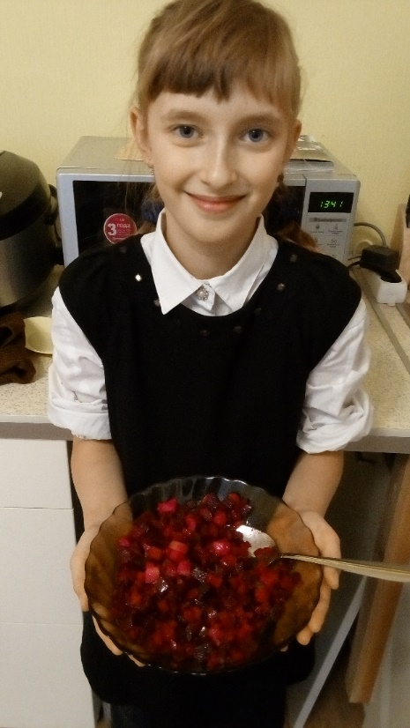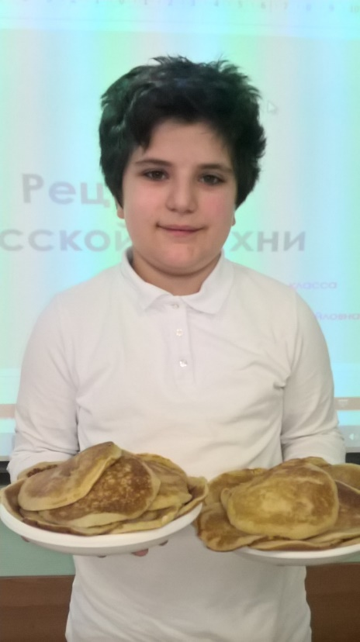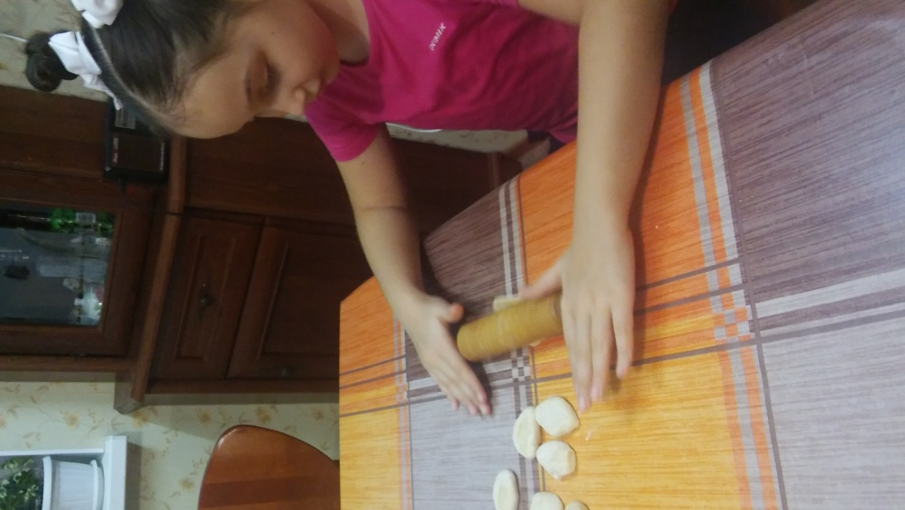

Усова Софья приготовила винегрет. Тангамян Мхитар испёк блины. Фасовая Анна лепит пельмени.
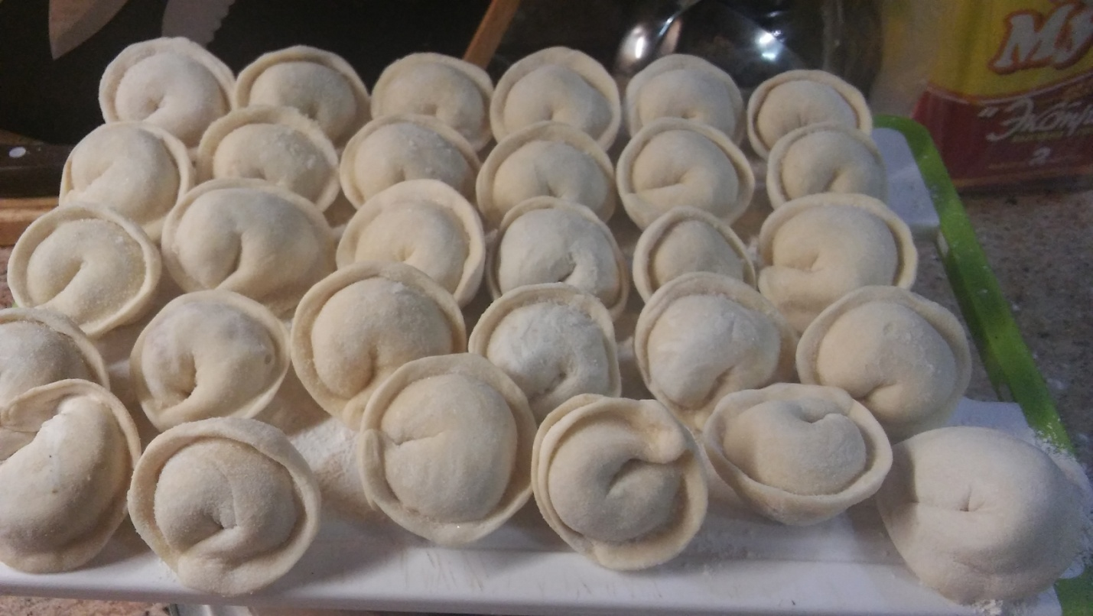
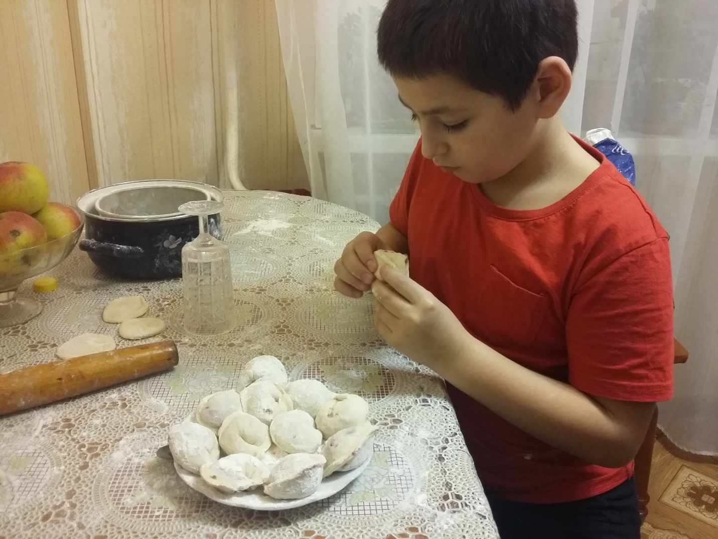
Лашманов Кирилл за работой.

7 ноября в 3 в классе прошёл классный час на тему «Русская кухня». Ребята представили свои проекты, угостили одноклассников блюдами русской кухни.

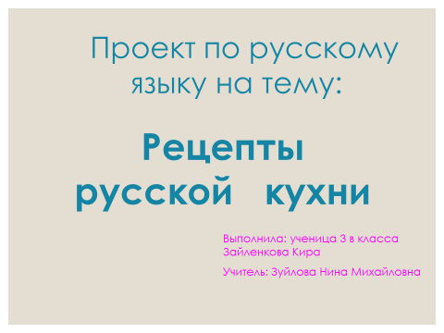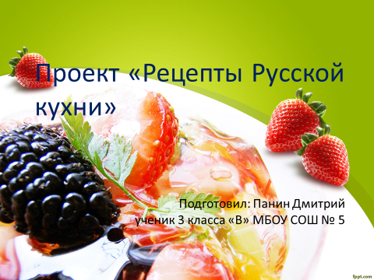

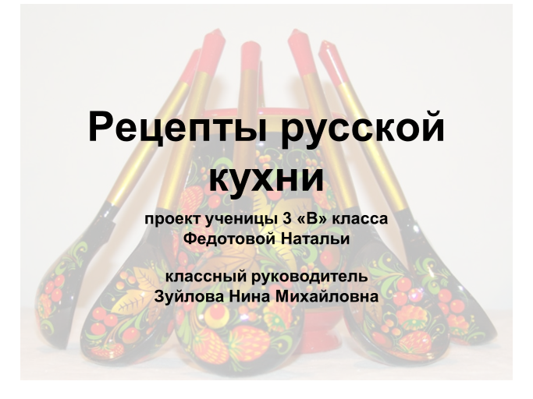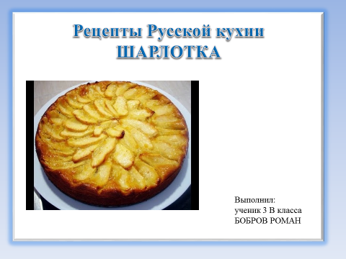
ПРОЕКТ
«РЕЦЕПТЫ РУССКОЙ КУХНИ»
ПЕЛЬМЕНИ
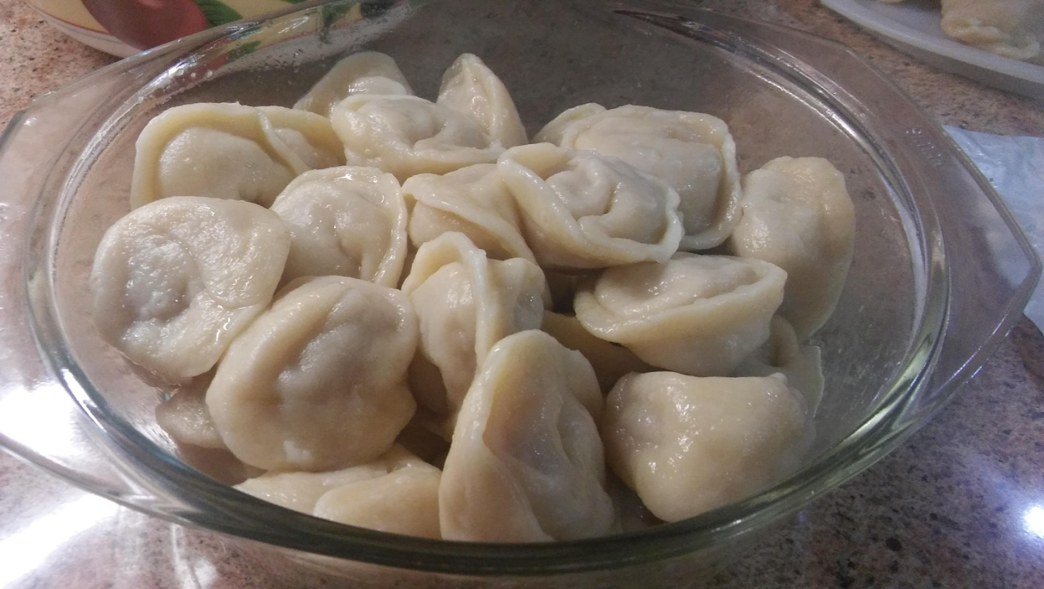
Выполнила: ученица 3 В класса
МБОУ СОШ № 5
Фасовая Анна
Учитель: Зуйлова Н.М.

